Ежемесячный отчёт о проделанной работе учреждениями культуры клубного типа МР «Кизлярский район» за май 2018 г.

Май начался с праздничных мероприятий, приуроченных к празднику Весны и Труда. Во всех учреждениях культуры Первомай отметили весело праздничными концертами, конкурсно-игровыми мероприятиями, познавательными часами и литературно-музыкальными композициями:
- праздник " Весеннее настроение" клуб с.Пролетарское;
- игровая программа "Первомайская тусовка" дом культуры с.Кардоновка;
- познавательный час "Праздник мира и труда" - клуб с. Тушиловка;
- час истории "Праздник весны и труда" - дом культуры с. Н.Бирюзяк;
- музыкально-поэтическая композиция "Праздник Мира и Труда" - дом культуры с. Брянск;
- конкурс чтецов "Весенний праздник Первомая" - клуб с.Б.Задоевка;
- праздничное мероприятие "Праздник Мира и Труда" - клуб с. Заречное;
- концертная программа "Праздник 1 мая" - дом культуры с. К.Восход;
- праздник " Весеннее настроение" - дом культуры с.Б.Бредихин;
- концертная программа "Первомай - славный праздник весенний" - дом культуры с.Южное;
- конкурсная программа "Мир. Труд. Май" - клуб с.Н.Кохановка;
- праздничное мероприятие "Праздник весны и труда" - дом культуры с. М.Арешевка;
- литературно-музыкальная композиция "Мы в мире, дружбе будем жить" - дом культуры с.Я.Поляна;
- экологический поход "Мир. Труд. Май" - дом культуры с.Юбилейное;
- литературно- музыкальная композиция "Мир! Труд! Солидарность!" - ЦТКНР с.Александрия;
- конкурс чтецов "Весенний праздник Первомай" - дом культуры с.Н.Монастырское;
- развлекательная программа "Праздник труда" - дом культуры с. Черняевка;
- конкурс чтецов "Первомай" - ЦТКНР с.Огузер.

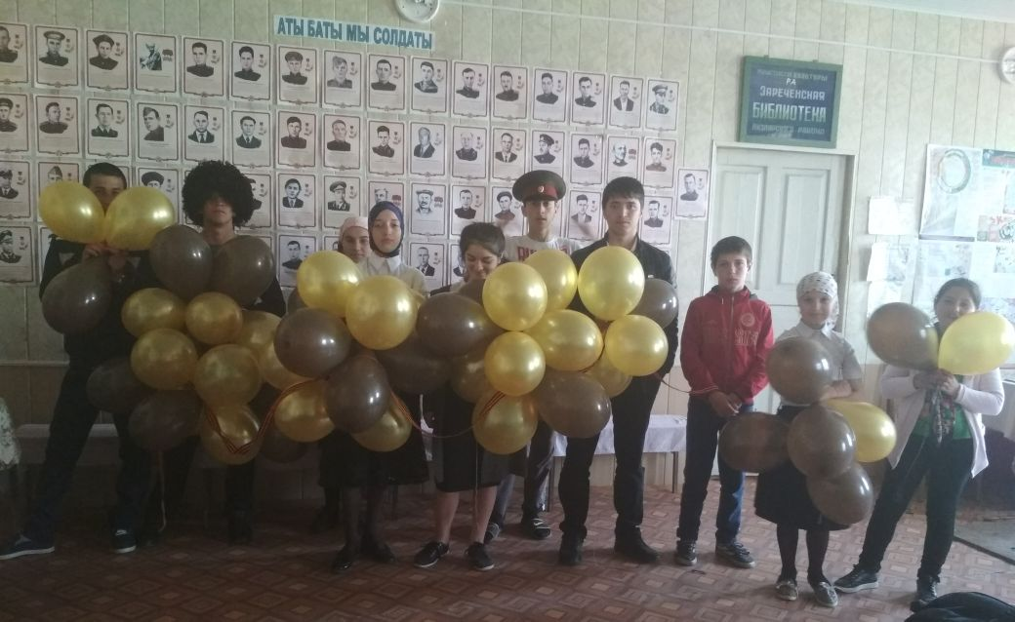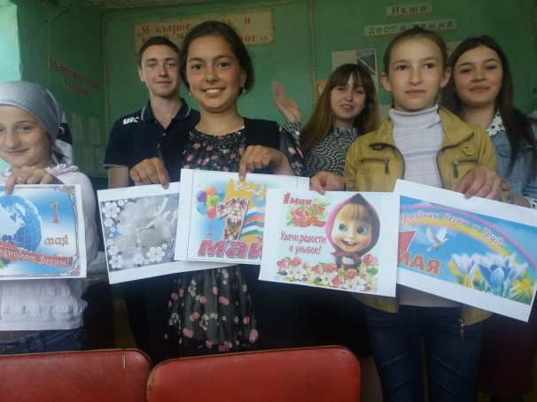
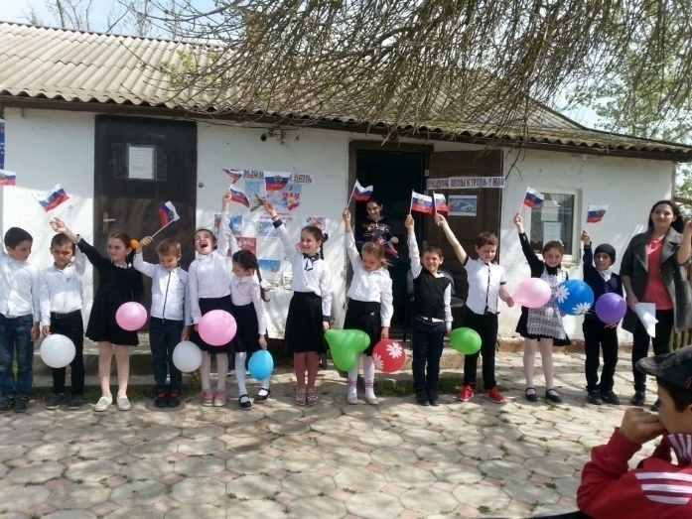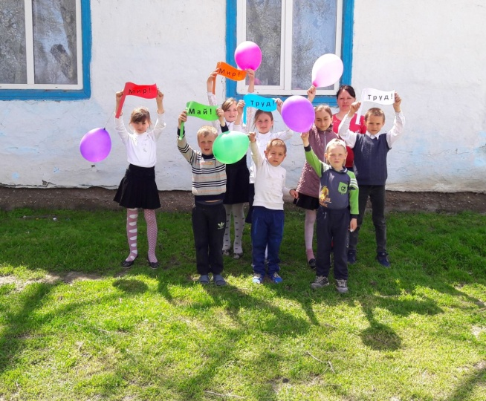

В 2018 году в Центре культуры и досуга была разработана комплексная программа по патриотическому воспитанию и гражданственности в детско-юношеской среде "Я патриот, Я гражданин!", по которой работают все учреждения клубного типа Кизлярского района. Воспитание в подрастающем поколении гражданственности, патриотизма, трудолюбия, уважения к правам и свободам человека, любви к окружающей природе, семье - одно из важнейших направлений в работе работников культуры. В рамках программы и в преддверие празднования Великой Победы
3 мая в Красновосходском ДК прошёл субботник. Была приведена в порядок близлежащая территория дома культуры, убран сухостой, побелены бордюры и деревья, также посажены цветы.
4 и 5 мая работники клубов сёл Тушиловка и Заречное провели Акцию "Георгиевская лента".

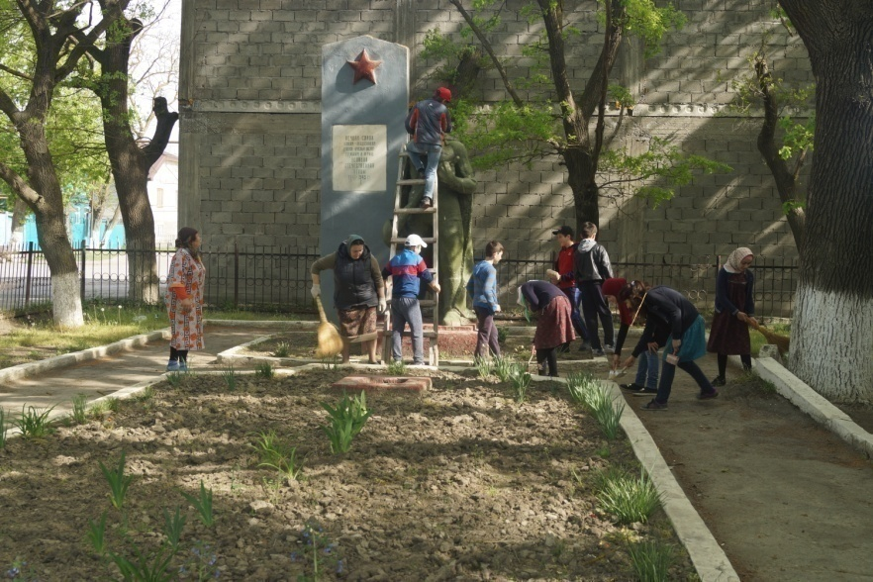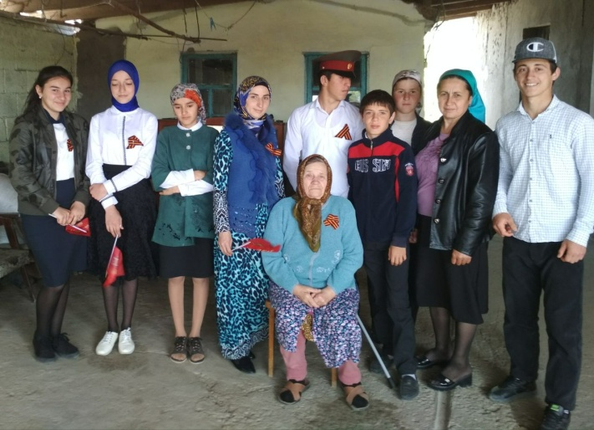
9 мая в Центре культуры и досуга прошли праздничные мероприятия, посвящённые Великой Победе. После митинга и возложения цветов к Обелиску Воинской славы, встречи Бессмертного полка, начался большой праздничный концерт на ступенях Центра. Завершились мероприятия праздничным салютом.
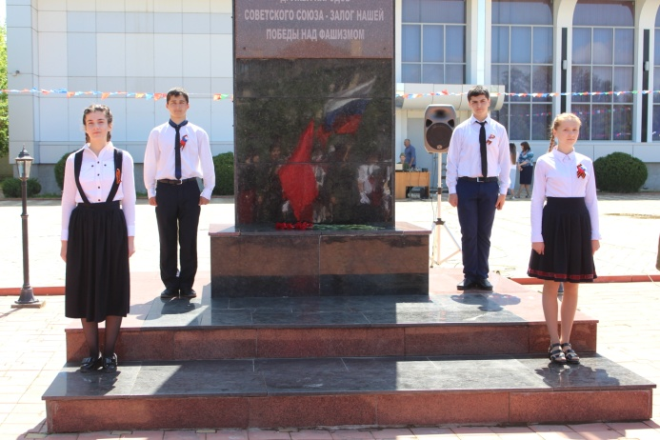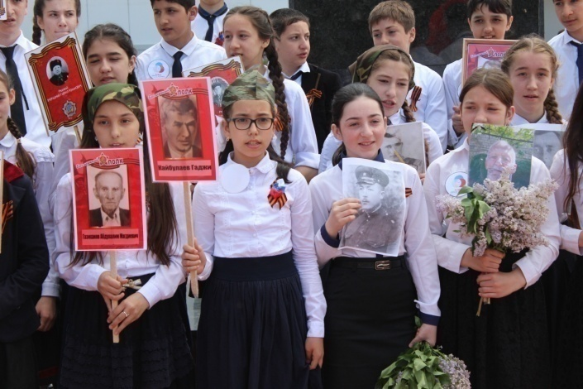
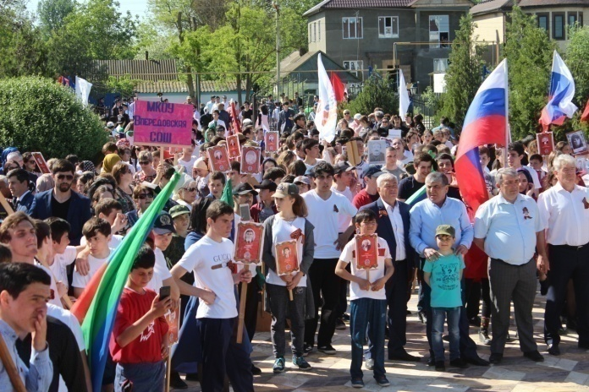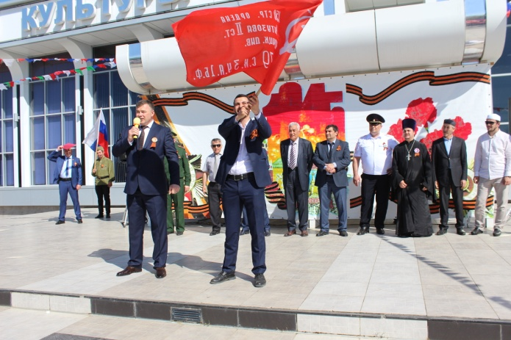

Во всех учреждениях культуры Кизлярского района прошли праздничные мероприятия, посвящённые празднованию 9 мая:
- час памяти "Не забыть нам этой даты, что покончила с войной" - ДК с. Огузер;
- митинг "Солдатам Победы с благодарностью..." - ДК с. Черняевка;
- праздничное мероприятие "Победа наша!" - ДК с. Н.Монастырское;
- митинг и праздничный концерт "Под ярким салютом великой Победы" - ЦТКНР с.Александрия;
- концертная программа "Свет подвига всё ярче год от года" - ДК с.Юбилейное;
- утренник "Не совместимы дети и война" - ДК с.Я.Поляна;
- праздничное мероприятие "Мы отстояли мир" - клуб с.Пролетарское;
- вечер отдыха "Мы будем помнить ваши имена" - ДК с.М.Арешевка;
- праздничное мероприятие "Победа наша!" - клуб с.Н.Кохановка;
- час истории "Помнят люди" - ДК с.Цветковка;
- час памяти "Поклонимся великим тем годам" - ДК с.Южное;
- митинг "Салют Победы" - ДК с.Б.Бредихин;
- день памяти "Победа - 45"- ДК с.К.Восход;
- познавательная программа "Не смолкнет слава тех великих лет" - клуб с. Заречное;
- концертная программа "К победе шёл, Россия, твой солдат" - клуб с. Б.Задоевка;
- концертная программа "Победа деда - моя Победа" - ДК с.Брянск;
- тематический вечер "Война! Твой страшный след..." - ДК с.Н.Бирюзяк;
- концертная программа "Спасибо Вам, ветераны" - клуб с. Тушиловка;
- литературно-музыкальная композиция "Память" - ДК с. Кардоновка.
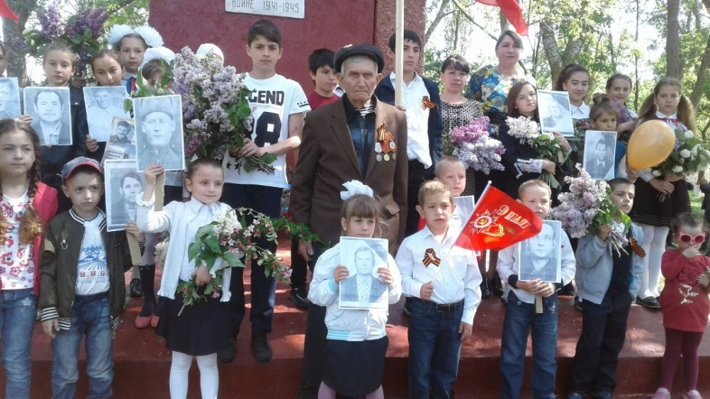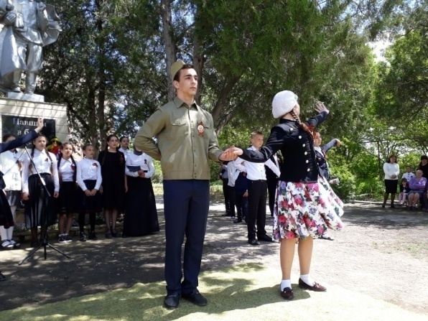
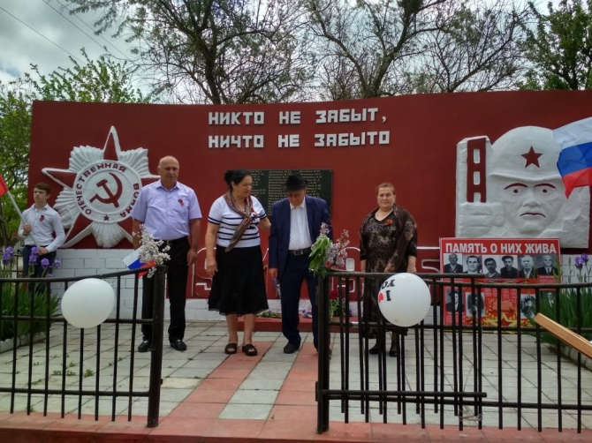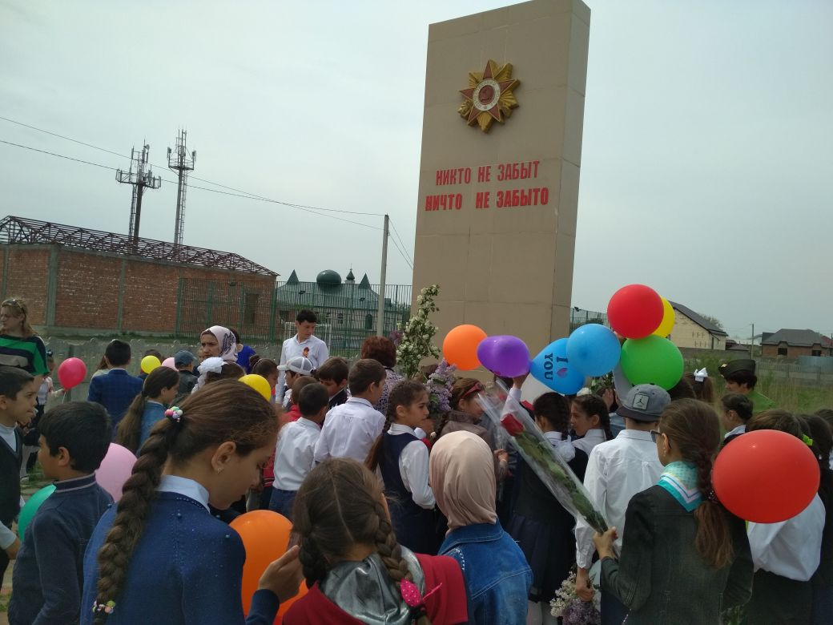

Одним из приоритетных направлений работы учреждений культуры является нравственное воспитание. Проблема нравственного воспитания остаётся сегодня очень актуальной. Возросшая детская преступность, трудноискоренимая наркомания, а следствием этого выступают бездуховность, переоценка ценностей, потеря нравственных ориентиров подрастающего поколения и, следовательно, общества в целом.
Семья является традиционно главным институтом воспитания. В ней закладываются основы личности ребёнка, семейные традиции, моральные принципы.
15 мая во всех учреждениях культуры прошли праздничные мероприятия, посвящённые международному дню семьи.

В ДК села Черняевка состоялся праздничный концерт "Пусть будет дружною семья", подготовленный солистами группы "Метроном" Центра культуры и досуга.
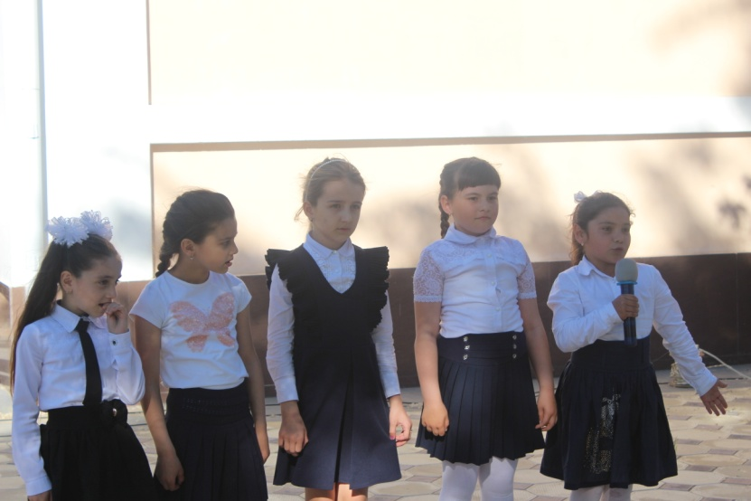
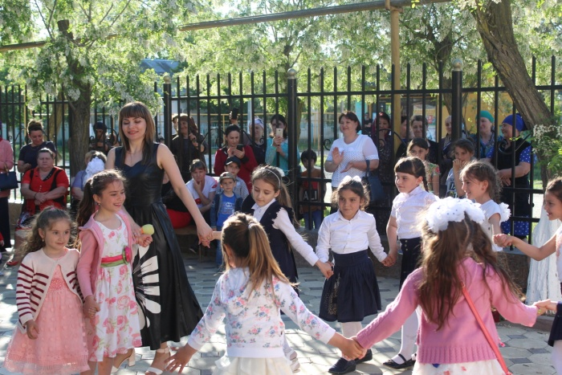
Семейная игровая программа "Моя семья - моё богатство", посвящённая Международному дню семьи прошла в Новобирюзякском ДК. Все семьи, участники мероприятия, приняли самое активное участие в конкурсах, подготовленных работниками культуры: "Угадай своего ребёнка", "Нарисуй дом своей мечты", "Кулинарим вместо мамы" и т.д. Было очень весело. Завершилось мероприятие чаепитием и дискотекой.
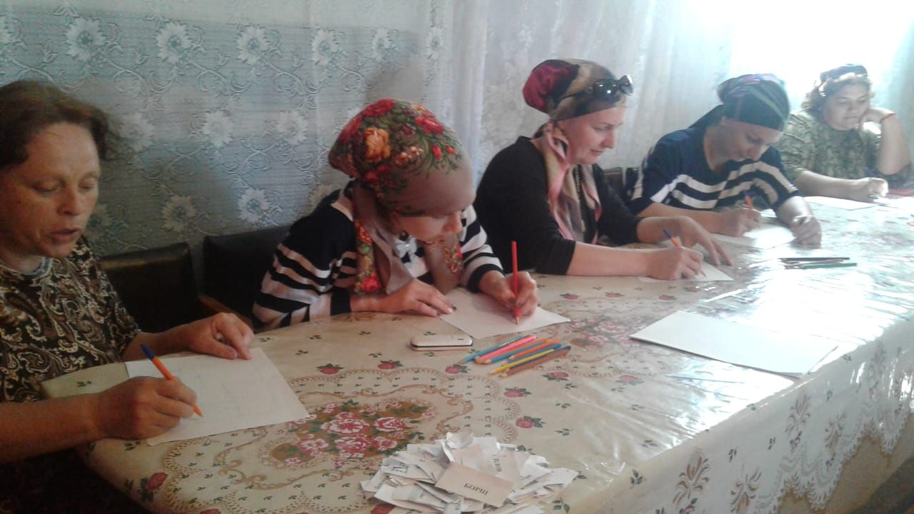
В доме культуры села Брянск прошёл интеллектуально-спортивный праздник "Олимпийская семья", подготовленный работниками культуры. В ходе мероприятия ребята узнали много нового о различных видах спорта, читали стихи, пели. Мероприятие помогло детям поднять соревновательный дух, научило их действовать командой, преодолевать трудности.
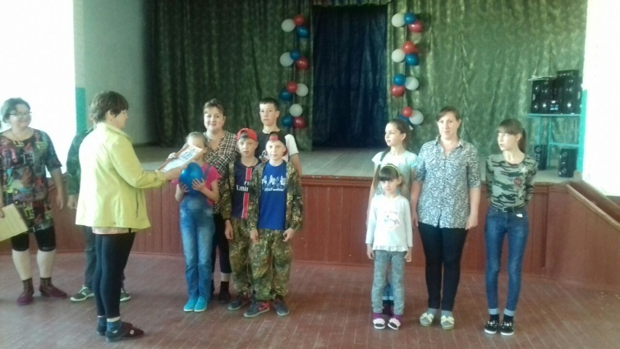
В Пролетарском клубе прошёл праздник "Счастлив тот, кто счастлив дома". В ходе проведённого мероприятия дети читали стихи, пели песни, рисовали. Много игр и конкурсов - "Сказочное ассорти", "Автогонки", "Смешные рожицы", "Разминка-загадка" и т.д. - не оставили детвору равнодушной.
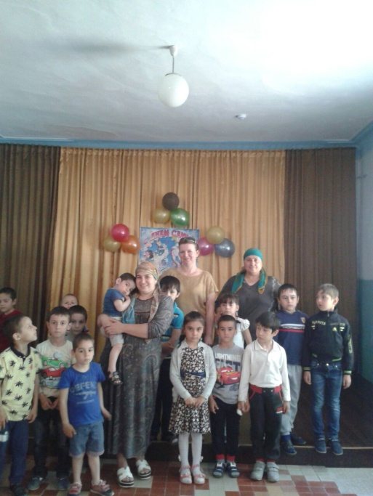

"Любви все возрасты покорны" - так называлось спортивно-развлекательное мероприятие, которое прошло в доме культуры села Красный Восход . На него были приглашены семьи Рашидхановых, Магомаалиевых и Нурадиновых. Ведущая, поздравив всех с праздником, пожелав счастья и семейного благополучия, продолжила мероприятие викториной "Вопрос - ответ". Так же, для приглашённых, были подготовлены спортивные состязания: "Бег с мячом", "Лабиринт", "Баба Яга", "Кто самый сильный" и другие. Все с удовольствием участвовали во всех конкурсах, смеялись, шутили. Все участники мероприятия получили памятные медали "За активное участие", а победители медаль "Победитель" и сувенир.

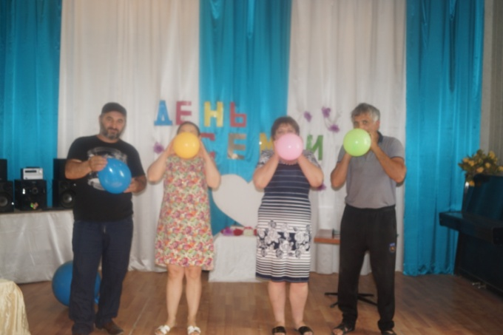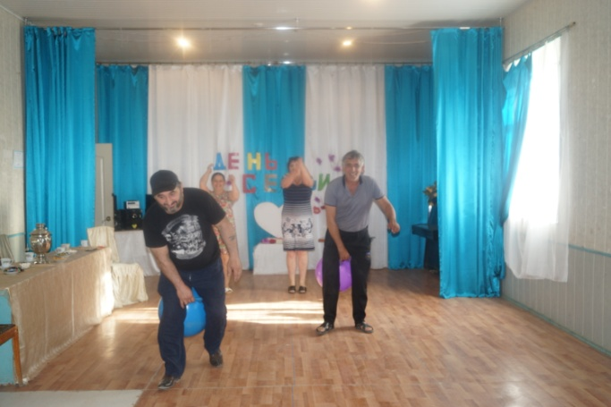

21 мая и 30 мая артисты театральной студии Центра культуры и досуга показали театрализованно-игровое представление ""Как рассмешить царевну Несмеяну" в ДК сёл Кардоновка, Огузер, а так же в селе Н.Владимировка. Поучительную сказку о капризной Царевне и сказочных персонажах, пытающихся ей угодить, с большим удовольствием смотрели не только ребята, но и их родители. Много интересных игр и конкурсов, танцев не давали детям скучать.
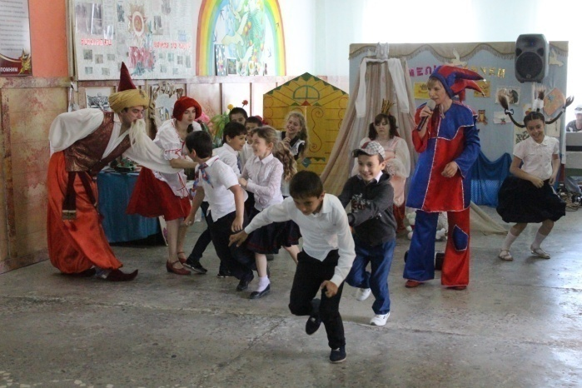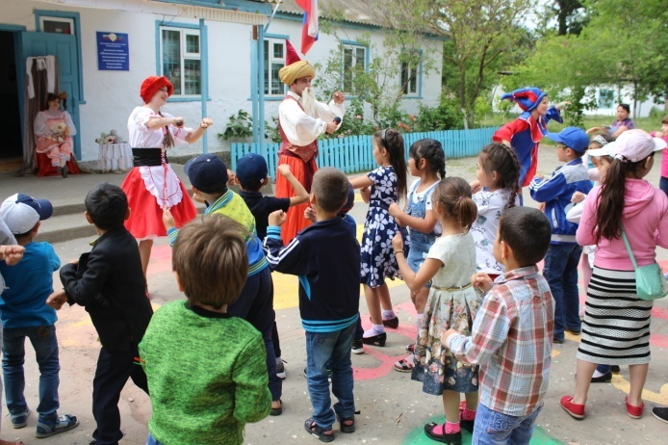
23мая по всей стране прозвучали Последние звонки. Работники культуры Кизлярского района тоже не остались в стороне. Они приняли активное участие в подготовке этого праздника: учили с детьми стихи, песни, танцы.
В рамках Плана мероприятий МКУК "Центр культуры и досуга" МР "Кизлярский район" по проведению Года культуры безопасности, 23 мая в Кардоновском ДК прошло мероприятие по ПДД "Пять причин для ДТП". В начале мероприятия выступила агитбригада, а участники театральной студии показали мини-сценку "Красный свет для Красной Шапочки". Затем началась конкурсная часть мероприятия, в которой дети играли в игры, участвовали в конкурсах и викторинах.
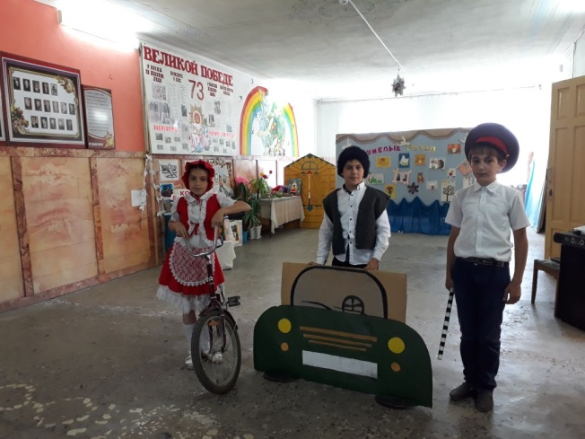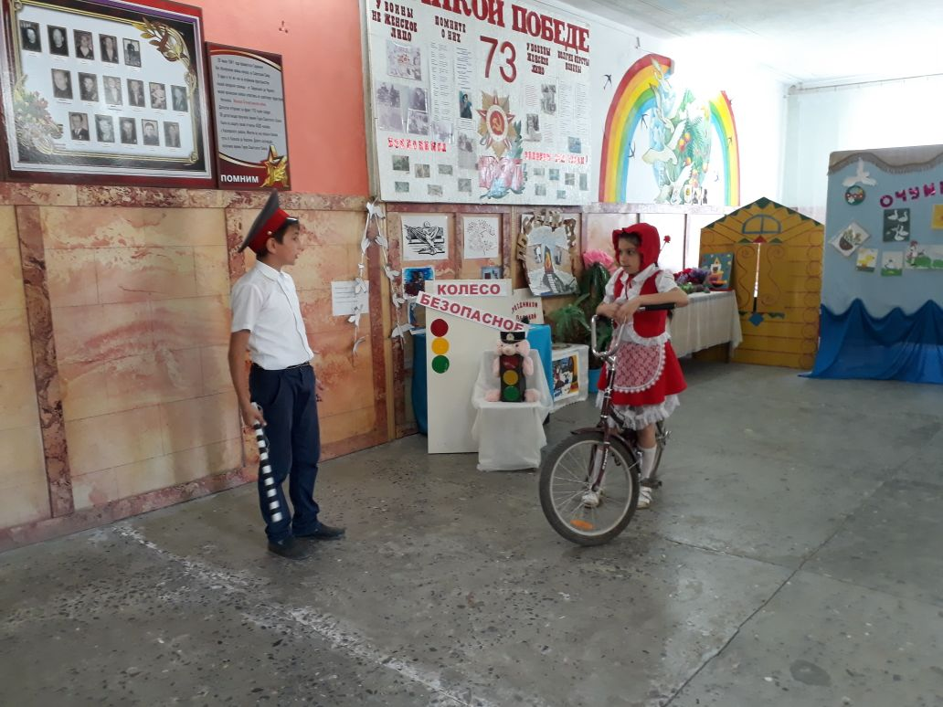
В рамках комплексной программы "Традиции храня и умножая" 24 мая на базе БрянскогоДК прошёл Республиканский праздник ко Дню славянской письменности и культуры "День Кирилла и Мефодия". В мероприятии приняли участие коллективы из Кизлярского района: "Южаночка" ДК с.Южное, "Звезда рыбака" и "Солнышко "клуб с.Тушиловка, "Моряночка" ДК с. Брянск, а так же гости из г. Кизляра, Тарумовского района и г.Махачкалы.
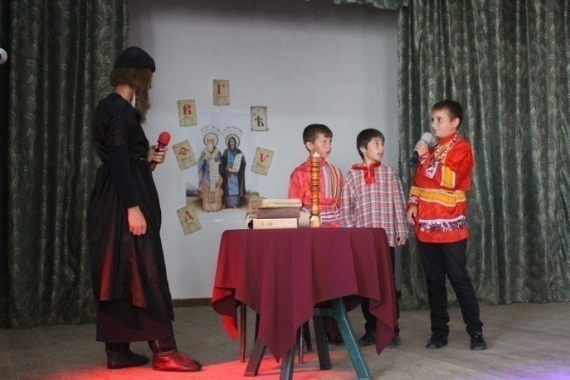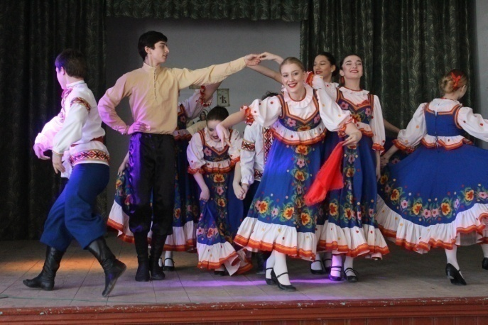
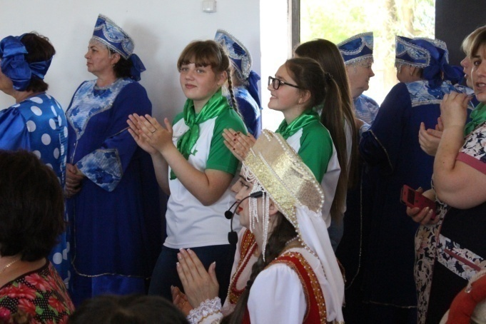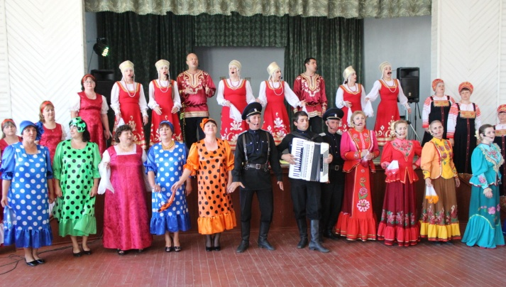
31 мая в преддверие празднования Дня защиты детей в Яснополянском ДК была организованна выставка творческих работ и рисунков детей "Радуга талантов". Выявление талантливых детей на селе всегда являлось приоритетным для работников сельских учреждений культуры. Многие дети являются членами клубных формирований, в которых они продолжают развивать свои способности.
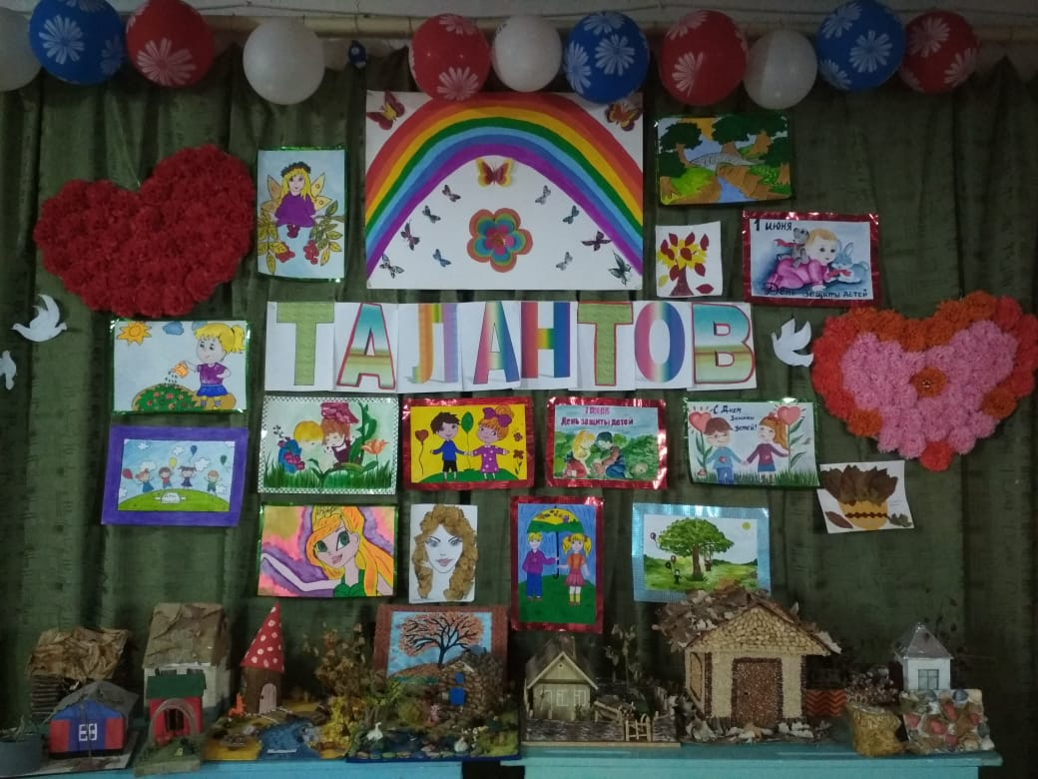
Охрана собственного здоровья – это непосредственная обязанность каждого человека. Человек – сам творец своего здоровья. С раннего возраста необходимо вести активный образ жизни, закаливаться, заниматься физкультурой и спортом, соблюдать правила личной гигиены, отказаться от вредных привычек – словом, добиваться разумными путями подлинной гармонии здоровья.
Именно к этому призывали участники Акции "Курить не модно! Модно не курить!", которая состоялась 31 мая в ЦРП Кизлярского района. Артисты театральной студии и эстрадной группы "Метроном" Центра культуры и досуга приняли самое активное участие в Акции, порадовав всех присутствующих своими песнями и театрализованным представлением.

